Лайт курильщика
Редакторы: Сергей Донецков
Привет! Меня зовут Сергей, я редактор.
Мои вопросы часто вызывают у игроков сильные чувства. Наверно, это потому, что я не стесняюсь говорить о сложных и спорных вещах. Считаю, что в игре не может быть запретных тем; в игре есть место всему, что есть в жизни. Я могу рассказать вам историю про секс или выразить политическую позицию — и считаю это совершенно нормальным. Спасибо, что вы согласились с этим риском.
Еще один момент. Представьте, что я обратился к вам так: «Привет! Нас зовут Сергей, мы редактор». Что-то не то, правда? Этот пакет написан от первого лица. Никаких «мы считаем», «мы заменили» — только «я считаю», «я заменил». Слово «я» в тексте вопроса не является подсказкой! Это просто естественный язык.
Я благодарю за критику и ценные замечания:
Глеба Агапова, Армана Асангалиева, Армена Гамбаряна, Игоря Демьянцева, Евгения Капитульского, Николая Коврижных, Олега Кожедуба, Андрея Кравченко, Андрея Кругова, Александра Кудрявцева, Владимира Муратова, Надежду Павлову, Дмитрия Петрова (Иркутск), Николая Пручковского, Микаэла Саркисова, Дмитрия Сахарова, Алексея Файнбурда, Антона Хаманова, Виктора Чепоя, Тимура Юшко.
Начнем.

Тур 1
Редакторы: Сергей Донецков

Вопрос 0
В 1899 году газета «Русские ведомости» сообщила, что ОН рассчитывает на Нобелевскую премию мира. ОН говорил: «Кто видел мои работы, тот не скоро уже решится прославлять войну». Назовите ЕГО.
Ответ: [Василий Васильевич] Верещагин.
Комментарий: У Нобелевской премии нет номинации в области изобразительных искусств, однако Василий Верещагин считал себя достойным награды и предпринимал меры для продвижения своей кандидатуры. Не успел: автор антивоенных картин погиб на войне в 1904 году.
Источники: https://shakko.ru/1706612.html
Автор: Сергей Донецков

Вопрос 1
Одна миниатюрная инсталляция включает в себя зубочистку и набор икринок, обхваченный лентой водоросли. Что символизируют икринки?
Ответ: бильярдные шары.
Зачёт: шары для бильярда; по упоминанию шаров и разновидности бильярдной игры.
Комментарий: Миниатюра Тацу́я Тана́ка изображает бильярдный стол в начале партии. Красная икра стянута в треугольник. Зубочистка — кий. Разбиваем!
Источники: https://pbs.twimg.com/media/FIWqP6HXoAkjVH9.jpg
Автор: Сергей Донецков

Вопрос 2
Он утверждал, что нигде не встречал таких варваров, как между Енисеем и Обью. Во время зимовки в Сибири он продумал эффективную систему отопления. В каком имени я пропускал буквы?
Ответ: Робинзон.
Зачёт: Робинсон; Robinson; с допустимыми искажениями.
Комментарий: В сиквеле популярного романа Робинзон Крузо совершает длительное путешествие и на несколько месяцев поселяется в Тобольске, привычно адаптируясь к неблагоприятным условиям.В петровской России Робинзона неприятно поразили сибирские племена, живущие вне христианской морали. В ответ на недоумение англичанина губернатор Тобольска развёл руками: царю покоренные народы нужны как подданные, а превращать их в христиан ему недосуг.
Источники: https://en.wikipedia.org/wiki/The_Farther_Adventures_of_Robinson_Crusoehttps://gutenberg.org/files/561/561-h/561-h.htm
Автор: Сергей Донецков

Вопрос 3
Для любителей игры в буквы этот вопрос почти лайтовый. В 1945 году майор Сироте́нко спас переводчика с латыни от депортации в Сибирь. Как звали переводчика?
Ответ: [Ка́роль Ю́зеф] Войты́ла.
Зачёт: Кароль; Кароль Юзеф; Иоанн-Павел II; Иоанн-Павел Второй; с допустимыми отклонениями в написании имен и фамилии.
Комментарий: «Лайтовый» — это анаграмма фамилии «Войтыла» с остатком.Сиротенко спас Папу. Будущего Папу Римского. В миру Василий Сиротенко изучал историю античности. В Кракове он обнаружил богатую коллекцию церковных книг на латыни, перевод которых для майора выполнял семинарист Войтыла. Советский офицер настолько ценил молодого помощника, что открыто ослушался приказа Сталина, согласно которому всех польских духовнико́в надлежало расстрелять или отправить в Сибирь. Майора наказали, но его жертва не была напрасной.
Источники: https://historyofyesterday.com/the-soviet-soldier-that-saved-pope-john-paul-ii-during-wwii-6b99edfb5e79
Автор: Сергей Донецков

Вопрос 4
Увидев Ка́роля Войты́лу в трусах, я выяснил, какая у него была любимая позиция, и пришел к выводу, что Иоанну-Павлу II подошло бы другое тронное имя. Какое?
Ответ: Пётр.
Зачёт: варианты имени Пётр.
Комментарий: В юности Войтыла играл в футбол вратарем. Охотно шел в команду еврейских мальчишек, с которыми польские сверстники иметь дело не любили. Войтыла был хороший.В христианской вселенной врата рая стережет апостол Пётр, так что имя подошло бы в самый раз. Вот только дать его Войтыле католики бы побоялись — согласно пророчеству, Второе пришествие и Страшный Суд произойдут, когда на папском престоле окажется некий Пётр Римлянин.Это, конечно, суеверие. С другой стороны, конец света иногда выглядит не таким уж несправедливым вариантом.
Источники: https://aleteia.org/2018/06/16/how-st-john-paul-ii-became-known-as-lolek-the-goaliehttps://en.wikipedia.org/wiki/Early_life_of_Pope_John_Paul_IIмоё мнение
Автор: Сергей Донецков

Вопрос 5
В русскоязычном стихосложении равномерно чередуются ударные и безударные слоги. Рассказывая о появлении этой традиции, Андрей До́лохов предлагает называть Пушкина не ПЕРВЫМ, а ВТОРЫМ русской поэзии. Назовите ТРЕТЬЕГО двумя словами.
Ответ: святой дух.
Комментарий: До 18 века поэты писали по силлаби́ческому принципу, согласно которому в каждой строчке должно быть равное количество слогов. В русской литературе этот принцип не прижился, и ему на смену пришла привычная нам силла́бо-то́ника. Первопроходцами в этом деле были Ломоносов и Тредиако́вский, а вовсе не Пушкин. Пушкин — чёртов гений, но инструментарий достался ему от отцов.Предыдущий вопрос был про Папу, если что.
Источники: https://zen.yandex.ru/media/vestnikistorii/pochemu-pushkin-byl-na-samom-dele-skoree-synom-chem-otcom-russkoi-poezii-629e0db7db9da0588bcc7d63
Автор: Сергей Донецков

Вопрос 6
В Бессарабии Пушкин квартировал у наместника И́нзова. Чтобы скандальный поэт не совершил ошибку, Инзов порой оставлял его без ИКСОВ. В притче Пушкина ИКС — метафора компетенции. Назовите ИКС.
Ответ: сапог.
Комментарий: Ссыльный Пушкин был чёртов скандалист. Его выход в свет то и дело заканчивался вызовом на дуэль. Инзов, бывало, оставлял поэта без сапогов, чтобы тот не мог выйти на улицу.В притче «Сапожник» обиженный критикой художник ставит на место простого ремесленника: «Суди, дружок, не свыше сапога!»
Источники: https://zen.yandex.ru/media/vestnikistorii/kak-sostoiavshaiasia-izza-orkestra-duel-pushkina-sdrujila-poeta-s-molodym-oficerom-6294c23800cde16d5377c0fdhttps://rvb.ru/pushkin/01text/01versus/0423_36/1829/0521.htm
Автор: Сергей Донецков

Вопрос 7
В Бессарабии Пушкина вызвал на дуэль местный помещик, лицо которого поэт в сатире назвал «рылом». А в каком грехе Пушкин обвинил жену этого помещика?
Ответ: скотоложество.
Зачёт: зоофилия; бестиализм; секс с животными; принимается описательный ответ.
Комментарий: Дородного и несимпатичного помещика Пушкин игриво сравнил со свиньей. А совокупляться с животными у христиан запрещено.
Источники: http://d-push.net/dueli/s-balshem.aspxhttp://feb-web.ru/feb/pushkin/texts/push17/vol02/y21-192-.htm
Автор: Николай Коврижных

Вопрос 8
В кишинёвском ресторане Пушкин повздорил с молодыми офицерами, которым помешал заказать ЕЁ. ЕЮ автор тура называет серию вопросов о Пушкине. Назовите ЕЁ словом французского происхождения.
Ответ: кадриль.
Комментарий: Офицеры хотели потанцевать с дамами, но тут пришел Пушкин и потребовал мазурку. Поэт оставлял оркестру хорошие чаевые, поэтому музыканты с радостью подчинились. Возник скандал, и в итоге Пушкин вызвал на дуэль подполковника, который вступился за своих подчиненных.Кадриль — танец для четырех пар. Его название происходит от латинского корня со значением «четыре». Вопросов про Пушкина было четыре, поэтому я назвал этот блок кадрилью. Кстати, в тексте вопроса я почему-то назвал себя «автором тура». А потому, что тур — это круг танца.Теперь о важном. В свете, так сказать, обстоятельств, русская культура сегодня подвергается нападкам. В знак солидарности я тоже отменяю русскую культуру отсюда и до конца пакета.
Источники: https://zen.yandex.ru/media/vestnikistorii/kak-sostoiavshaiasia-izza-orkestra-duel-pushkina-sdrujila-poeta-s-molodym-oficerom-6294c23800cde16d5377c0fd
Автор: Сергей Донецков

Вопрос 9
В 2006 году Американское диалектное общество назвало словом года глагол-неологизм со значением «обесценить». Напишите этот глагол с маленькой буквы.
Ответ: [to] pluto.
Зачёт: (так и быть) [to] pluton; to plutonize; плутонить; плутонизировать.
Комментарий: В 2006 году Плутон потерял статус планеты. Теперь в английском языке есть удобный синоним громоздких выражений типа «отключить от СВИФТа», «лишить членства в Совбезе ООН», «сместить с поста президента» и так далее.
Источники: http://www.americandialect.org/Word-of-the-Year_2006.pdf
Автор: Сергей Донецков

Вопрос 10
Раздаточный материал (изображение):
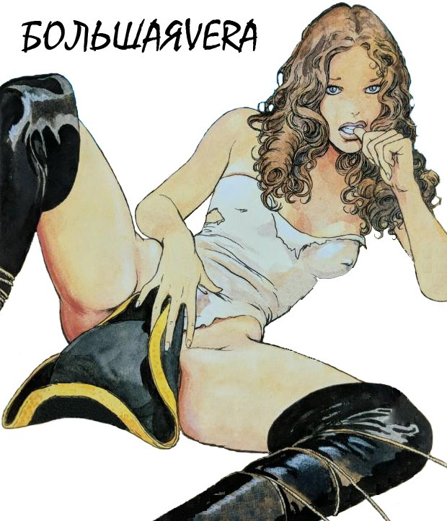
На обложке эротического комикса «БОЛЬШАЯVERA» я скрыл множество мелких деталей и заменил часть названия. Восстановите исходное название комикса.
Ответ: “Gullivera”.
Зачёт: «Гулливе́ра»; без кавычек.
Комментарий: Как вы уже догадались, девушка по имени Гулливера терпит кораблекрушение и входит в контакт с жителями Лилипутии. Последние не теряют времени и сразу же связывают скудно одетую гостью. Графический роман написал итальянец Ми́ло Мана́ра.Обложка напомнила мне фотографии Натальи Него́ды, ставшей секс-символом восьмидесятых после выхода фильма «Маленькая Вера».
Источники: https://www.amazon.com/Milo-Manaras-Gullivera-Oversized-Deluxe/dp/1594650845
Автор: Сергей Донецков

Вопрос 11
Название немецкого журнала «Пятьдесят оттенков» намекает, что нужна слаженная команда. В 2009 году появилась и женская версия журнала. Что мы заменили словами «Пятьдесят оттенков»?
Ответ: «11 друзей».
Зачёт: «Одиннадцать друзей»; “11 Freunde”.
Комментарий: Название популярного футбольного издания отсылает к фразе Рихарда Гирула́тиса, тренера начала 20 века: «Для победы в команде должно быть одиннадцать друзей».В 2018 году вышел сиквел «Восемь подруг Оушена».
Источники: https://en.wikipedia.org/wiki/11_Freundehttps://en.wikipedia.org/wiki/Fifty_Shades_of_Grey_(film)https://en.wikipedia.org/wiki/Ocean's_Elevenhttps://en.wikipedia.org/wiki/Ocean's_8
Автор: Сергей Донецков

Вопрос 12
В книгах ацтеков сюжет передавался серией изображений, как в комиксах. Авторы книг рисовали ИХ, чтобы читатель мог переходить от одной сцены к другой в правильном порядке. Мэри Пикфорд оставила ИХ по неосторожности. Что такое ОНИ?
Ответ: отпечатки ног.
Зачёт: следы ног; отпечатки ступней; следы ступней; отпечатки подошв; следы подошв; по смыслу.
Комментарий: У ацтеков не было алфавита, поэтому они передавали действие картинками, а цепочка нарисованных следов помогала не заблудиться в истории.Традиция оставлять отпечатки ног и рук на Голливудской «Аллее славы» появилась в 1927 году, когда Пикфорд случайно наступила на участок незастывшего бетона у строящегося кинотеатра.
Источники: https://telegra.ph/Legenda-o-proishozhdenii-actekov-01-14http://www.movingimagearchivenews.org/the-fate-of-the-original-walk-of-fame-footprints
Автор: Сергей Донецков

Тур 2
Редакторы: Сергей Донецков

Вопрос 13
Ацтеки верили, что боги циклично создают и разрушают миры. Мир Ветра был снесен ураганом. Мир Дождя был уничтожен огненным дождем. Мир Воды закончился потопом. А что разрушит Мир Движения, в котором живем мы?
Ответ: землетрясение.
Комментарий: Перечисленные стихийные бедствия соответствуют стихиям. Наш мир закончится движением земли, которое ацтеки, жившие на стыке трех тектонических плит, наблюдали регулярно.
Источники: https://telegra.ph/Krasnyj-den-kalendarya-04-11
Автор: Сергей Донецков

Вопрос 14
Однажды Гальга́но Гидо́тти явился архангел Михаил. Жестокий рыцарь раскаялся и СДЕЛАЛ ЭТО, поставив крест на прежней жизни. В более поздней легенде рыцарь ОТЭ ЛАЛЕДС. Какие слова я заменил на «СДЕЛАЛ ЭТО»?
Ответ: воткнул меч в камень.
Зачёт: вонзил меч в камень; вставил меч в камень; синонимичные ответы.
Комментарий: Крестоносец Гидотти, похоже, вдохновил средневековых авторов на создание артурианской легенды о мече в камне. По крайней мере, первое упоминание этой легенды появляется на 18 лет позже нашей истории.В 1182 году Гальгано решает посвятить себя Богу и вонзает меч в огромный камень. Получился своеобразный крест, который можно и сегодня наблюдать в тосканской церкви святого Гальгано. Архангел Михаил — архетип воина, его изображают с мечом в руке, что могло дополнительно вам помочь.
Источники: https://www.bbc.com/reel/video/p0c1ymsq/the-truth-behind-the-legend-of-the-sword-in-the-stone-
Автор: Сергей Донецков

Вопрос 15
Первая группа шок-рокера Элиса Купера называлась «ОНИ». Британские ученые сравнили ИХ с настройщиками гитары. Назовите ИХ.
Ответ: пауки.
Зачёт: [The] Spiders.
Комментарий: Ви́нсент Фурнье́, известный как Элис Купер, с самого начала тяготел к готическим образам, хотя сегодня пауком мало кого напугаешь. Пауки искусно натягивают нити паутины, понимая по легчайшим колебаниям, что именно их ожидает — обед, секс или ремонт.
Источники: https://en.wikipedia.org/wiki/Alice_Cooperhttps://en.wikipedia.org/wiki/Alice_Cooper_(band)#Historyhttps://dangerousminds.net/comments/spiders_tune_their_webs_just_like_guitar_stringshttps://royalsocietypublishing.org/doi/full/10.1098/rsif.2016.0341
Автор: Сергей Донецков

Вопрос 16
Лишь в 1984 году Роланд Френч признался, что подслушивал разговоры военных на расположенной неподалеку от школы базе, а затем между делом подбрасывал варианты учителю. Что приносило учителю дополнительный заработок?
Ответ: кроссворды.
Зачёт: составление кроссвордов; синонимичные ответы.
Комментарий: История известная. Операция «Оверлорд» едва не сорвалась из-за кроссвордов в «Дейли те́леграф». В кроссвордах часто встречались ключевые слова, связанные с предстоящей высадкой в Нормандии.Британская контрразведка подвергла школьного учителя Леонарда Доу тщательным допросам, обыскам и всевозможным проверкам, но объяснения не нашла. Отпустили.Доу продолжил публиковать кроссворды, хотя осадочек остался. А сорок лет спустя бывший ученик Доу признался, что пранк затеяли школьники.Фамилия Френч могла задать правильное направление.
Источники: https://en.wikipedia.org/wiki/D-Day_Daily_Telegraph_crossword_security_alarmhttps://www.telegraph.co.uk/news/uknews/1460892/D-Day-crosswords-are-still-a-few-clues-short-of-a-solution.html
Автор: Сергей Донецков

Вопрос 17
Раздаточный материал: [
Kashasha
]
Однажды в деревне Каша́ша разразилась эпидемия ИКСА. Обозначение ИКСА можно найти в названии деревни. Что такое ИКС?
Ответ: смех.
Зачёт: хохот; по смыслу.
Комментарий: В 1962 году в Танганьи́ке вспыхнула эпидемия смеха, длившаяся 18 месяцев. Массовая истерия началась в женской школе-интернате при христианской миссии. На учителей смех не распространялся, однако ученицы не могли сосредоточиться на занятиях, поэтому школу закрыли. Но было поздно: нездоровый смех уже охватил часть страны.Впрочем, нездоровый ли. Одной из возможных причин эпидемии называют невозможность выразить протест. Смех — безобидный способ пожаловаться на окружающую действительность.
Источники: https://en.wikipedia.org/wiki/Tanganyika_laughter_epidemic
Автор: Сергей Донецков

Вопрос 18
Джордж Тейлор обнаружил зависимость между состоянием экономики и длиной ИХ. Персоналу Белого дома разрешили отказаться от НИХ во время энергетического кризиса. Назовите ЕЁ коротким словом.
Ответ: юбка.
Комментарий: Фамилия Тейлор означает «портной». Американскому экономисту Джорджу Тейлору приписывают создание так называемого индекса подола, который гласит: чем лучше дела в экономике, тем короче длина юбок. Говорят, в Москве в этом сезоне спрос на макси вырос в три с половиной раза.В 1973 году пришлось понизить температуру в помещениях Белого Дома, в связи с чем сотрудницам разрешили носить брюки. Иногда кризис приводит к правильным переменам.
Источники: https://en.wikipedia.org/wiki/Hemline_indexhttps://www.instyle.com/fashion/clothing/what-is-the-hemline-index-realhttps://www.nytimes.com/1973/11/26/archives/white-house-lifts-ban-on-women-in-pants.html
Автор: Сергей Донецков

Вопрос 19
В 1971 году преступники арендовали магазин на оживленной улице, а несколько месяцев спустя ограбили банк, расположенный неподалеку. Как называется эта улица?
Ответ: Бейкер-стрит.
Зачёт: Baker Street; в узнаваемом написании.
Комментарий: Да, грабители читали «Союз рыжих». Они прокопали тоннель к подземному хранилищу банка и проломили толстую бетонную стену под прикрытием уличного шума. Самоуверенные преступники оставили надпись на стене хранилища: «Пусть Шерлок Холмс решит эту загадку!». Скотленд-Ярд нашел четверых. Пятой всё сошло с рук.
Источники: https://en.wikipedia.org/wiki/Baker_Street_robbery
Автор: Сергей Донецков

Вопрос 20
Когда волки возвратились в леса Висконсина, количество ИХ в регионе резко снизилось. Причина не в том, что хищники удачно охотятся, а в том, что волки предпочитают передвигаться по расчищенным от леса полосам. Что такое ОНИ?
Ответ: дорожно-транспортные происшествия.
Зачёт: дорожные аварии; аварии; ДТП; автокатастрофы; по упоминанию дорожных аварий и лосей / оленей / косуль.
Комментарий: Волкам нравятся свободные пространства вдоль обочин, поэтому олени обходят трассы стороной и реже выскакивают на проезжую часть. Отстрел оленей охотниками куда меньше влияет на количество автомобильных аварий, чем возвращение в лес волков.
Источники: https://medium.com/hyperbolea/nks-206-429edf1e1840
Автор: Сергей Донецков

Вопрос 21
Раздаточный материал (изображение):
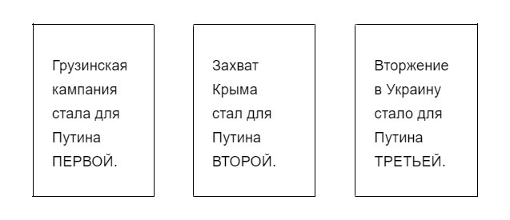
Илья Кли́шин описывает внешнюю политику России в 21 веке с помощью литературной аналогии. Назовите ТРЕТЬЮ двумя словами.
Ответ: пиковая дама.
Комментарий: По мнению Клишина, Путин действует иррационально, как пушкинский Германн. Две успешные военные авантюры — это тройка и семерка. Игроку «фартило», и он поверил, что может всё. И тут — ПИКОВАЯ ДАМА.Да, я помню, что обещал отменить русскую культуру. Но извините, русская культура не знает границ — как в прямом, так и в переносном смысле. Отменить её невозможно.
Источники: https://www.facebook.com/ilya.klishin/posts/10225415720974318
Автор: Сергей Донецков

Вопрос 22
Энди Уорхол говорил, что самое прекрасное в Токио, Стокгольме и Флоренции — ЭТО, а в Москве ничего прекрасного нет. Спустя тридцать два года Энди Уорхол снова прав. Назовите ЭТО.
Ответ: McDonald’s.
Зачёт: [ресторан быстрого питания] Макдональдс.
Комментарий: Уорхол не шутил, он искренне любил фастфуд. В список источников я добавил видеоперфоманс, в котором художник пять минут вдумчиво жует чизбургер. В перерыве закажите ссылку у ведущего.
Источники: https://quotepark.com/quotes/1760211-andy-warhol-the-most-beautiful-thing-in-tokyo-is-mcdonalds-thttps://www.youtube.com/watch?v=eChaxl-9pvg
Автор: Сергей Донецков

Вопрос 23
В 1063 году иноземные войска вторглись в Венгрию, чтобы сместить Белу I [Бе́лу Первого] и передать власть его племяннику. Внезапно под королем ПРОПУСК, он упал и скончался от полученных травм. Какие два слова я пропустил?
Ответ: зашатался трон.
Зачёт: закачался трон; опрокинулся трон; рухнул трон; подломился трон; упал трон; синонимичные ответы с обязательным упоминанием трона.
Комментарий: Обычно фраза звучит метафорически, но тут всё было вполне буквально. Король поднялся по ступенькам на возвышение и уселся на массивный трон. Трон закачался и опрокинулся. Белу так пришибло, что вскорости он помер. Это был вопрос номер 23.
Источники: https://en.wikipedia.org/wiki/Béla_I_of_Hungaryhttps://t.me/hist_facto/497
Автор: Сергей Донецков

Вопрос 24
В окрестностях Эфеса обнаружили песню, написанную более двух тысяч лет назад. Это старейшее музыкальное произведение, дошедшее до нас целиком. В каком жанре написана эта песня?
Ответ: эпитафия.
Зачёт: по упоминанию эпитафии; погребальная [песня]; похоронная [песня]; заупокойная [песня]; поминальная [песня].Незачет: реквием и прочие термины, возникшие в поздние времена.
Комментарий: Так называемую эпитафию Сейки́ла обнаружили на поверхности надгробной стелы. Мрамор сохранил короткий стихотворный текст и нотные значки. В Древней Греции поэзия была неотделима от музыкального сопровождения. Даже не имея аккомпанемента, античные поэты пропевали стихи как мелодию.
Источники: https://en.wikipedia.org/wiki/Seikilos_epitaph
Автор: Сергей Донецков

Тур 3
Редакторы: Сергей Донецков

Вопрос 25
По словам Светланы Швец, древние римляне считали, что на самом деле человек обращен лицом к ЭТОМУ: вблизи всё видно отчетливо, вдали очертания расплываются, а затем становятся неразличимы. Назовите ЭТО.
Ответ: прошлое.
Зачёт: синонимичные ответы.
Комментарий: Античные греки и римляне представляли, что человек неподвижен, он стоит на месте в потоке времени лицом к прошлому. За спиной у человека — будущее. Его он не видит, оно непредсказуемо и внезапно.Одним лицом древнеримский бог Янус смотрит на нас. Мы — в его прошлом. Второе лицо Януса от нас скрыто — оно наблюдает будущее.
Источники: https://t.me/romesdutyofficer/801
Автор: Сергей Донецков

Вопрос 26
В Средние века многие ценители книг не умели ДЕЛАТЬ ЭТО. Большинство миллениалов пользуется поисковиком, чтобы ДЕЛАТЬ ЭТО. Какие три слова я дважды заменил?
Ответ: читать про себя.
Комментарий: «Приватизация» чтения — важное явление Нового времени. Оно стало возможным, когда появилось умение читать текст не произнося его вслух. Первоначально этим навыком обладали монахи-переписчики, работавшие в одном помещении.Современные молодые люди с повышенным интересом изучают информацию о себе в Интернете.
Источники: Филипп Арьес, Роже Шартье, Ив Кастан. «История частной жизни. Том
3. От Ренессанса до эпохи Просвещения».https://www.entrepreneur.com/article/324520
Автор: Сергей Донецков

Вопрос 27
Однажды Сальвадор Дали посетил специализированный магазин и приобрел костюм. На уточняющий вопрос продавца художник ответил, что исследует человеческое подсознание. Какое слово в вопросе я пропустил?
Ответ: водолазный.
Зачёт: подводный; глубоководный; [костюм] водолаза; [костюм] аквалангиста; [костюм] ныряльщика; [костюм]-скафандр; синонимичные ответы.
Комментарий: Дело было в 1936 году. В дайвинг-магазине Дали приобрел водолазный скафандр, сообщив продавцу, что намерен погрузиться в глубины подсознания. Вскоре в этом скафандре он читал лекцию на первой выставке сюрреалистического искусства в Лондоне. Должно быть, человеческое подсознание — среда враждебная, потому что во время лекции Дали стал задыхаться, и зрителям пришлось срочно отвинчивать его шлем.
Источники: https://www.theguardian.com/artanddesign/2016/jun/01/dali-exhibition-surreal-encounters-edinburgh
Автор: Сергей Донецков

Вопрос 28
В ответе слово с дефисом. Сальвадор Дали выступил с лекцией на выставке сюрреалистического искусства, облачившись в водолазный костюм. Какое произведение Дали было представлено на этой выставке?
Ответ: телефон-омар.
Зачёт: телефон-лобстер; телефон-лангуст; телефон-афродизиак.
Комментарий: Подходящее средство связи с водолазом.
Источники: https://en.wikipedia.org/wiki/Lobster_Telephonehttps://ru.wikipedia.org/wiki/Телефон-омар
Автор: Сергей Донецков

Вопрос 29
Раздаточный материал (изображение):
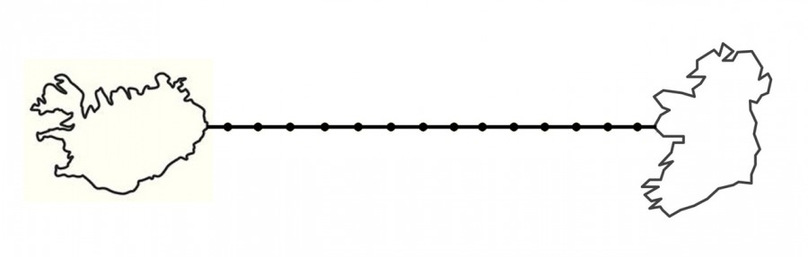
Назовите по-английски любой промежуточный пункт маршрута, изображенного на раздатке.
Ответ: Ideland.
Зачёт: Ieeland; Ifeland; Igeland; Iheland; Iieland; Ijeland; Ikeland; Ileland; Imeland; Ineland; Ioeland; Ipeland; Iqeland; также отдельные буквы английского алфавита в диапазоне от d до q.
Комментарий: В английском языке от Исландии до Ирландии — четырнадцать шагов.
Источники: https://www.facebook.com/groups/translatorsandtranslations/permalink/5361289113883810
Автор: Сергей Донецков

Вопрос 30
Раздаточный материал (изображение):
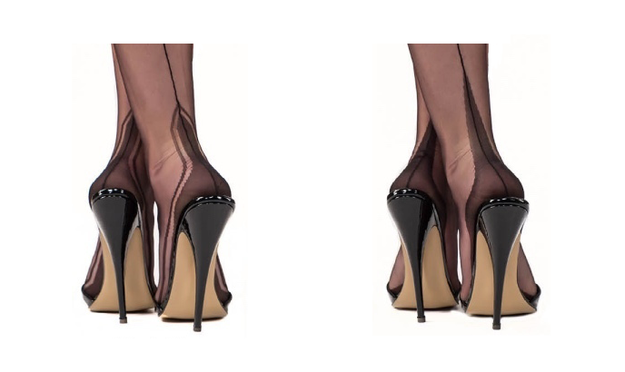
Слово «ТАКАЯ» заменяет другое прилагательное. На раздатке — пятки чулка, имеющие необычную форму. Пятку слева назвали в честь острова, а справа — ТАКАЯ пятка. Кто в начале своего путешествия наблюдал этот остров, а тридцать четыре часа спустя услышал приветствия на ТАКОМ языке?
Ответ: [Чарльз] Линдберг.
Зачёт: по фамилии без неверных уточнений и с незначительными отклонениями в написании.
Комментарий: Манхэттенская пятка получила название потому, что вытянутый прямоугольник с заостренной верхушкой напоминает Эмпайр-стейт-билдинг. Форма французской пятки, созданной Кристианом Диором, повторяет очертания Эйфелевой башни.Трансатлантический перелет Линдберга начался с аэродрома на Лонг-айленде, откуда открывается вид на Манхэттен. В аэропорту в предместьях Парижа его встречали сто пятьдесят тысяч восторженных французов.Пятки на раздатке расставлены строго географически: на западе — Манхэттен, на востоке — Париж. И если помните, в предыдущем вопросе на раздатке были связанные маршрутом острова.
Источники: https://mvampyrus.livejournal.com/26336.htmlhttps://en.wikipedia.org/wiki/Charles_Lindbergh#Flight
Автор: Сергей Донецков

Вопрос 31
Австрийская партия, которая считается политическим карликом, использовала ИХ в своей предвыборной кампании. ОН по имени Бильбо отправился в путешествие в 1986 году. Что такое ОН?
Ответ: садовый гном.
Комментарий: Садовые гномы появились в немецкоязычных регионах, это часть национальной культуры, так что австрийские социал-демократы целились в самое сердце аудитории.Фильм «Амели́» познакомил зрителей с популярным пранком, суть которого в том, что садовых гномов похищают и шлют от их лица озадаченным владельцам фотокарточки из разных уголков планеты. Объездив мир, блудные гномы обычно возвращаются домой, так что Бильбо, с пропажи которого пошел пранк, носил подходящее имя.
Источники: https://en.wikipedia.org/wiki/Garden_gnome#In_popular_culture_and_politicshttps://en.wikipedia.org/wiki/Travelling_gnome#Origins
Автор: Сергей Донецков

Вопрос 32
Шутливая реклама утверждает, что семейный автомобиль Daihatsu [дайха́цу] круче Lamborghini [ламборги́ни], потому что в Daihatsu помещается в пять раз больше ИХ. Если считать детей и родителей, Википедия упоминает пять ИХ Ферру́чо Ламборгини. Назовите ИХ.
Ответ: женщины.
Комментарий: Типичный Lamborghini — это дорогущий двухместный автомобиль, который покупают мужчины, чтобы возить женщин. Но не более одной за раз.Пять женщин Ферручо Ламборгини — это его мать, дочь и три жены.
Источники: https://carhoots.com/wp-content/uploads//2014/04/funny-car-advertisements.jpghttps://en.wikipedia.org/wiki/Ferruccio_Lamborghini
Автор: Сергей Донецков

Вопрос 33
Какая международная компания продолжает работу в России под названием «Деловые решения и технологии»?
Ответ: Deloitte Touche Tohmatsu Limited.
Зачёт: Deloitte; Делойт.
Комментарий: В марте 2022 года консалтинговый гигант Deloitte сообщил, что уходит с российского рынка. А два месяца спустя компания заявила, что в полном объеме продолжит оказывать услуги в России под новым названием. Деловое решение — и точка.
Источники: https://www.rbc.ru/business/24/05/2022/628c84049a7947287ed3e31bhttps://en.wikipedia.org/wiki/Deloitte
Автор: Сергей Донецков

Вопрос 34
Британские ученые обнаружили в мозге человека совесть. Говоря о размере совести, Марина Собе-Па́нек упоминает то, что в известном произведении тоже причиняло муки. Назовите это произведение.
Ответ: «Принцесса на горошине».
Комментарий: Совесть похожа на два шарообразных сгустка нервной ткани. Она находится в лобной доле, прямо над бровями. Этот морально-нравственный центр контролирует наше социальное поведение, оценивает наши поступки, напоминает, что хорошо и что плохо. У кого-то совесть — размером с горошину, у кого-то — крупнее. Пока неизвестно, от чего зависит размер — от генетики или от частоты использования, но такой механизм самоконтроля есть только у человека.
Источники: https://www.facebook.com/marina.sobepanek/posts/2343128592493274
Автор: Сергей Донецков

Вопрос 35
ПЕРВЫЕ, оказавшись на ВТОРЫХ, преодолевают огромные по их меркам расстояния с невероятной скоростью. Удивительно, что во время такой поездки ПЕРВЫЕ обычно гибнут — вероятно, засохшая слизь мешает им впадать в состояние ангидробиоза. Назовите ПЕРВУЮ и ВТОРУЮ словами, которые начинаются на соседние буквы алфавита.
Ответ: тихоходка, улитка.
Зачёт: в любом числе и падеже.
Комментарий: Да, тихоходки скачут на улитках! У них с улитками общий ареал. Те на бегу подцепляют тихоходок в лужах, в грязи, во мху и уносят за тридевять земель. И всё бы ничего, но две трети тихоходок не доживает до конечной остановки.Вообще-то тихоходки легендарно неубиваемы. В открытом космосе выживают. Получается, улиточья слизь — их ахиллесова пята.
Источники: https://www.nature.com/articles/s41598-022-08265-2https://hyperbolea.substack.com/p/nks-222?s=r
Автор: Сергей Донецков

Вопрос 36
После некоторых ключевых сражений Гражданской войны в США солдаты писали домой письма с просьбой прислать им газеты, чтобы понять, ПРОПУСК. Заполните ПРОПУСК двумя словами.
Ответ: кто победил.
Зачёт: кто выиграл; кто проиграл; по смыслу.
Комментарий: На войне практически невозможно удовлетворить потребность в достоверной информации. Ситуация меняется стремительно, и оценить её глазами солдата невозможно. К тому же, стороны конфликта активно стараются ввести друг друга в заблуждение.Кто победил в этом турнире, вы узнаете в скором будущем. А в глобальном смысле ответ на этот вопрос придется ждать подольше, даже если он кажется очевидным уже сегодня.
Источники: Юрген Брауэр, Хуберт ван Туйль, «Замки, битвы и бомбы. Как экономика объясняет военную историю».
Автор: Сергей Донецков

